消费品召回计划
生产者名称 | 泉州市鲤城雅思文具有限公司
产品名称 | 笔刨 | 品牌 | 雅思
型号/规格 | YS-665
生产起止日期 | 2019年3月1日至2019年3月31日 | 涉及数量 | 650套
生产批号/批次 | 20022008009
召回启动时间 | 2021年4月30日 | 计划完成时间 | 2021年07月30日
产品描述及外观照片 | 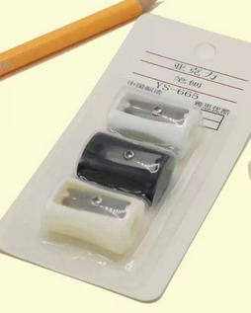  笔刨
存在的缺陷 | 产品不符合GB 21027-2007的要求，产品未对功能性锐利边缘及尖端添加安全警示说明
可能造成的后果 | 由于未能得到有效的提醒，可能会造成儿童被割伤的情况发生
避免损害发生的应急处置方式 | 不要将手放入锐利边缘及尖端处
具体召回措施 | 为消费者购买的产品补贴安全警示标识
召回负责机构 | 泉州市鲤城雅思文具有限公司
召回联系方式 | 0595-22462901
召回进度安排 | 2021年4月30日至2021年07月30日，泉州市鲤城雅思文具有限公司在门店发布召回公告，并通过公司售后热线等方式通知有关经销商此次召回事宜，为消费者购买的产品加贴安全警示标识。同时，消费者也可拨打电话0595-22462901了解具体事宜。
事故及人员伤亡情况等其他需要报告的内容 | 无
其他信息 | 相关用户也可以登录缺陷产品管理中心网站（dpac.samr.gov.cn）以及关注微信公众号（SAMRDPAC)，或拨打缺陷产品管理中心热线电话：010-59799616，了解更多信息。

